***Diseño de Software e***

***Integración de Sistemas***

**INTEGRACIÓN DE SISTEMAS EMPRESARIALES**

**AVANZADO**

**LABORATORIO N° 01**

**Instalación de ODOO**

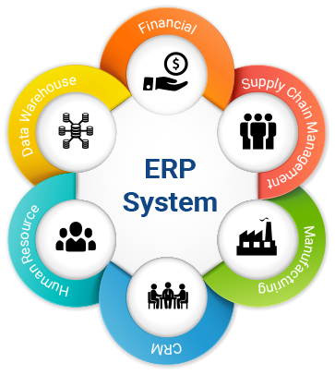

|  |  |  |  |  |  |  |  |
| --- | --- | --- | --- | --- | --- | --- | --- |
| ***Alumno(s):*** | ***Cristhian J. Gómez Ramos*** |  | |  |  | ***Nota*** |  |
| ***Grupo:*** | ***A*** |  |  |  | ***Ciclo: VI*** |  |  |
| ***Criterio de Evaluación*** | | ***Excelente (4pts)*** | | ***Bueno***  ***(3pts)*** | ***Requiere mejora***  ***(2pts)*** | ***No acept.***  ***(0pts)*** | ***Puntaje Logrado*** |
| Identifica los requisitos para la instalación de  ODOO | |  | |  |  |  |  |
| Instala el software ERP ODOO en un servidor Windows Server 2012 | |  | |  |  |  |  |
| Instala el software ERP ODOO en un servidor Linux Ubuntu | |  | |  |  |  |  |
| Verifica el funcionamiento correcto del software ERP ODOO | |  | |  |  |  |  |
| Es puntual y redacta el informe adecuadamente | |  | |  |  |  |  |

**Laboratorio 01: Instalación de ODOO**

**Objetivos:**

Al finalizar el laboratorio el estudiante será capaz de:

* Identificar los requisitos en un servidor Windows/Linux para instalar el software ERP ODOO
* Instalar el software ERP ODDO en un servidor Windows 2012
* Instalar el software ERP ODDO en un servidor Linux Ubuntu Server

**Seguridad:**

* Ubicar maletines y/o mochilas en el gabinete del aula de Laboratorio.
* No ingresar con líquidos, ni comida al aula de Laboratorio.
* Al culminar la sesión de laboratorio apagar correctamente la computadora y la pantalla, y ordenar las sillas utilizadas.

**Equipos y Materiales:**

* Una computadora con:
* Windows 7 o superior
* Conexión a la red del laboratorio
* Software de virtualización (Opcional)
* Instalador del software ODOO

* Máquinas virtuales:
* Windows Server 2012 – Plantilla (Opcional)
* Ubuntu Server V17 – Plantilla (Opcional)

**Procedimiento:**

**Lab Setup**

1. **Creación del equipo virtual** 
   1. Encender el equipo
   2. Abrir el software VMWare Workstation.
   3. Abrir la plantilla **Windows Server 2012– Plantilla**
   4. Crear un clon de la máquina virtual anterior con el nombre: **ODOO** en la carpeta: **E:\C15-ISEA\ODOO**
   5. Verifique que el clon tenga 4 GB de memoria RAM y adaptador de Red en modo NAT 1.6. Iniciar el clon anterior.
      1. Usuario: **Administrador**
      2. Clave: **DSISTecsup2**
   6. Asegúrese de tener instalado y actualizado el software **VMWare Tools** y **Chrome**
   7. Asigne como nombre al equipo **ODOO-SERVER**
   8. Asigne el servidor como miembro del grupo de trabajo: **C15-ISEA-ERP**
2. **Instalación del software ERP – ODOO en Windows** 
   1. Copie el archivo de instalación del software ODOO al escritorio del equipo virtual **odoo_11.0.latest.exe**
   2. Inicie el proceso de instalación (Doble clic al archivo anterior)

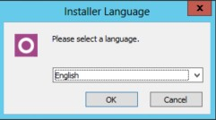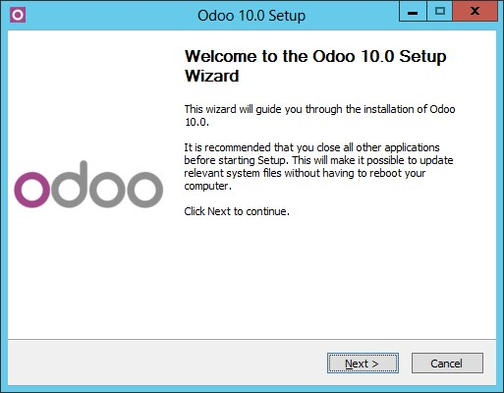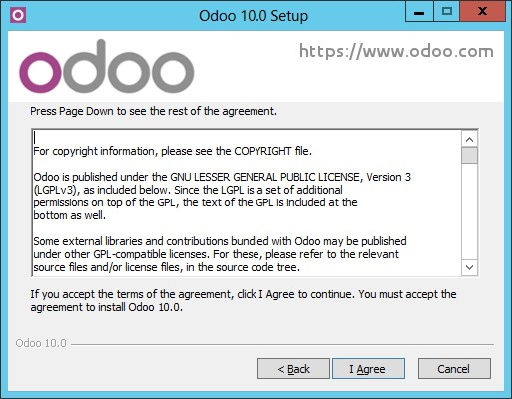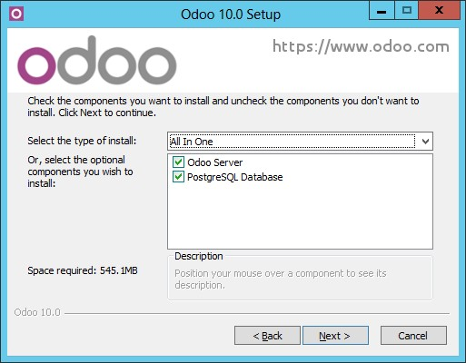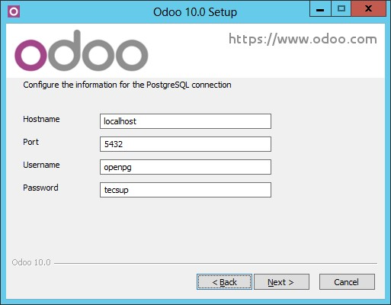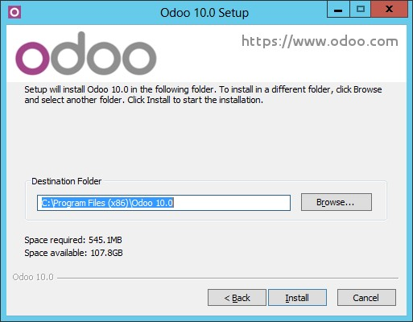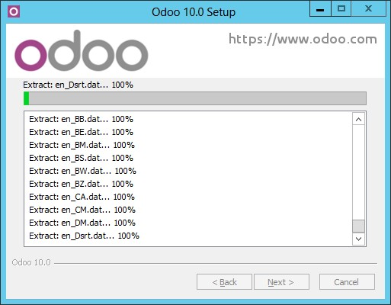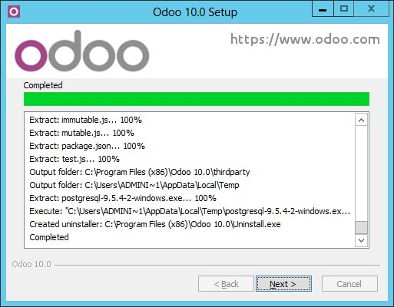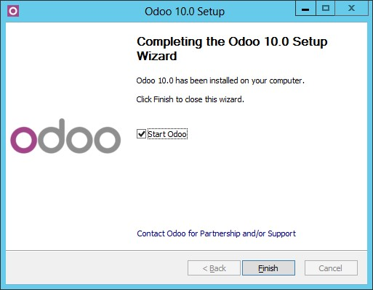

* 1. Complete los datos del formulario. Clic en “**Create database**”

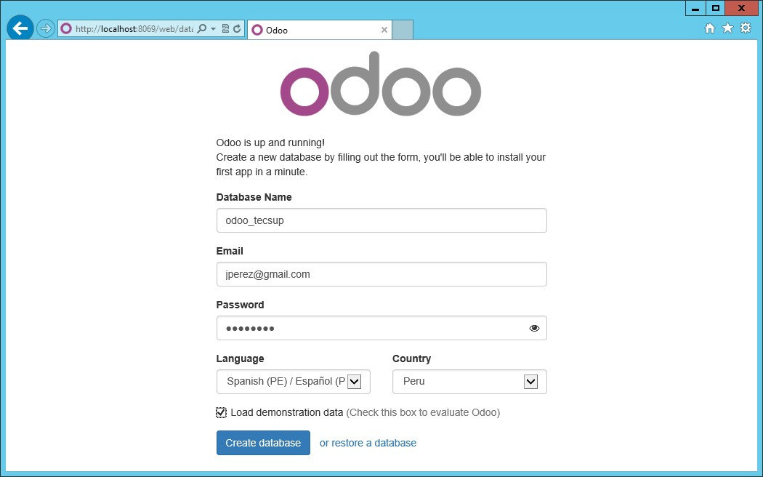

* 1. Desde el navegador **Google** **Chrome** acceder al URL: [**http://localhost:8069/web.**](http://localhost:8069/web)

Identifíquese con los datos que utilizó en el paso anterior

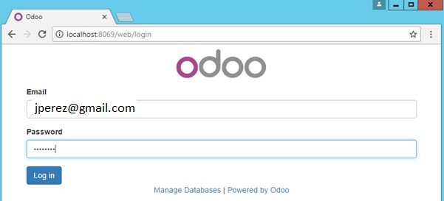

* 1. Verifique que tenga acceso al portal de **ODOO**. Clic en **Apps** para visualizar las aplicaciones que se tienen disponibles en **ODOO**

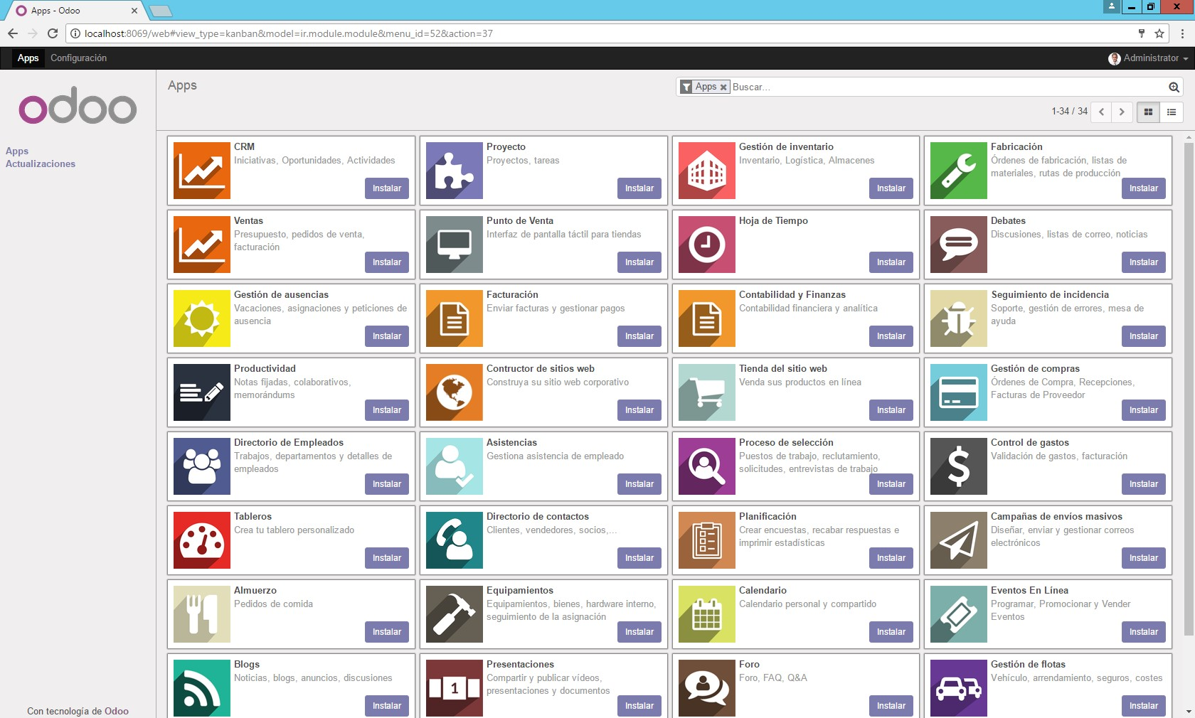

* 1. Instale el programa **PgAdmin** en el Servidor. Ingrese a la herramienta y conéctese a la base de datos **PosgreSQL**:

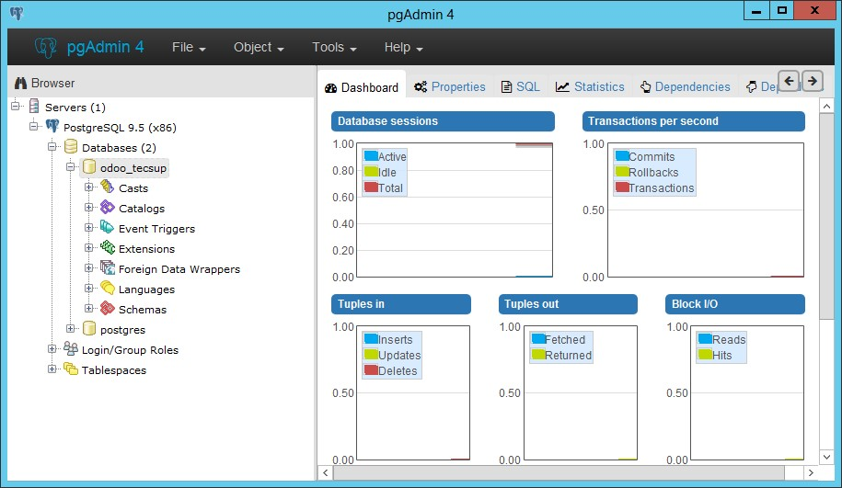

1. **Instalación del software ERP – ODOO en Linux Ubuntu** 
   1. Inicie el equipo virtual **Ubuntu Server – Plantilla**
   2. Inicie sesión con la cuenta de usuario: **ubuntu**, clave: **tecsup** 3.3. Actualizar el sistema de Ubuntu:

**$ sudo apt-get update $ sudo apt-get upgrade**

* 1. Accederemos como el usuario root para ejecutar el servidor ODOO

**$ sudo su**

* 1. Instalar ODOO Server añadiendo su repostorio

**$ wget -O - https://nightly.odoo.com/odoo.key | apt-key add**

**$ echo "deb http://nightly.odoo.com/11.0/nightly/deb/ ./" >>**

**/etc/apt/sources.list.d/odoo.list**

**$ apt-get update && apt-get install odoo**

* 1. Comprobar la instalación

**$ service odoo start $ service odoo status**

* 1. Adicionar interfaz gráfica:

**$ sudo apt-get install --no-install-recommends ubuntu-desktop**

**$ startx**

* 1. Abrir ventana terminal de comandos:

(**CTRL + ALT + T**).

Clic derecho en el icono de **xterm**  **Lock to Launcher**

* 1. Instalar Google Chrome

**$ sudo wget** [**https://dl.google.com/linux/direct/google-chromestable_current_amd64.deb**](https://dl.google.com/linux/direct/google-chrome-stable_current_amd64.deb)

**$ sudo dpkg –i google-chrome-stable_current_amd64.deb**

**(Si fuese necesario instalar dependencias ejecute los siguientes comandos)**

**$ sudo apt-get –f install**

**$ sudo dpkg –i google-chrome-stable_current_amd64.deb**

* 1. Iniciar Google Chrome

**$ /opt/google/chrome/chrome**

* 1. Anclar Chrome en el panel Launcher. Clic derecho en Chrome  **Lock to Launcher**

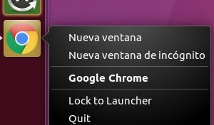

1. **Acceder al software ERP – ODOO en Linux Ubuntu** 
   1. Ingrese el siguiente url en el navegador Google chrome en Ubuntu:

**http://localhost:8069**

* 1. Crear una base de datos en ODOO

4.3.

Espere que finalice la creación de la base de datos y se muestre el portal de ODOO:

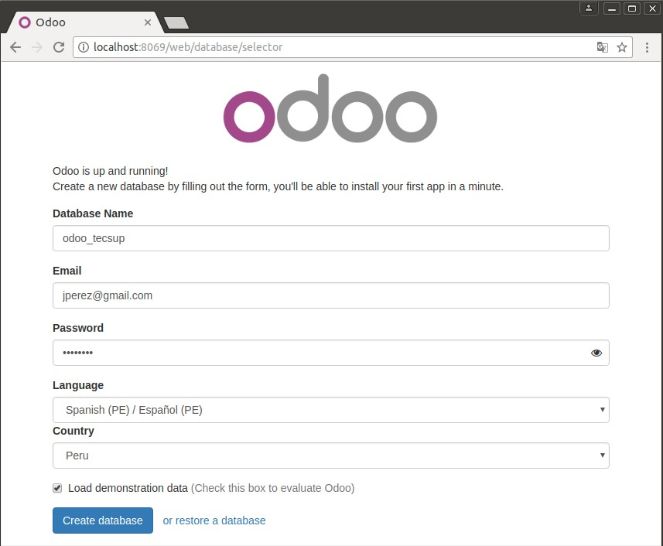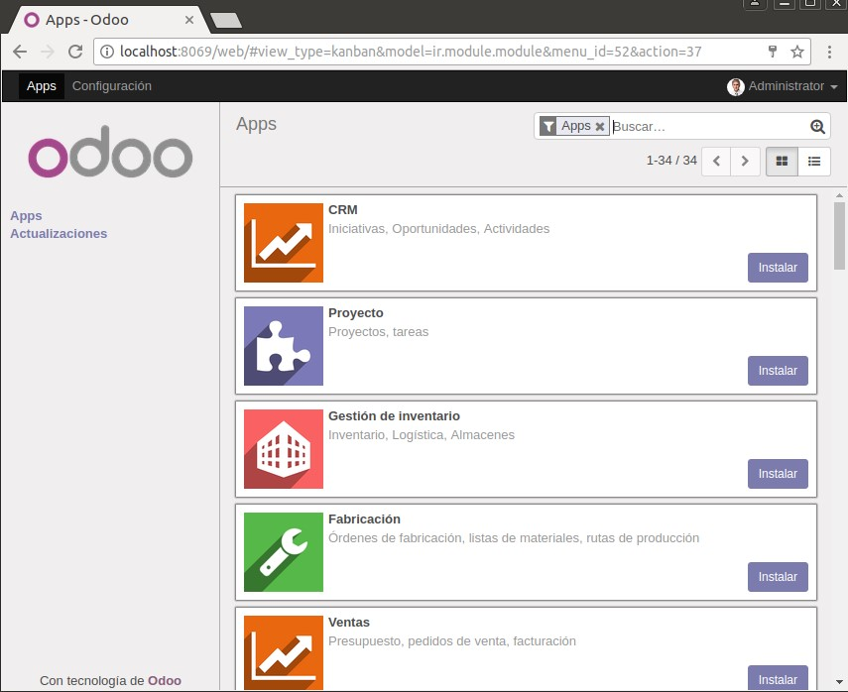

1. **Finalizar la sesión**
   1. Apagar el equipo virtual
   2. Apagar el equipo
   3. **Tarea:**

1. Complete la siguiente tabla sobre los principales módulos disponibles en **ODOO**:

|  |  |  |
| --- | --- | --- |
| **Nro** | **Nombre de Módulo** | **Descripción** |
| 1 | CRM | Permite administrar Iniciativas, oportunidades y actividades. |
| 2  3  4  5 | Punto de Ventas  Gestión de Inventario  Gestión de Ausencias  Constructor del Sitio Web | Interfaz gráfica para ventas, se visualizan las ventas de la empresa.  Inventario, Logística y almacenes.  Administración de asistencia para el personal.  Herramientas para la creación del sitio web. |

1. Complete la siguiente tabla sobre los principales productos **ERP** disponibles en la actualidad:

|  |  |  |  |
| --- | --- | --- | --- |
| **Nro** | **Software ERP** | **Proveedor** | **Descripción** |
| 1  2  3  4 | SAP  ORACLE ERP  MICROSOFT DYNAMICS ERP  ODOO | SAP AG  ORACLE  MICROSOFT  ODOO S.A. | Empresa dedicada al  diseño de productos informáticos de gestión empresarial, tanto para  empresas como para organizaciones y organismos públicos.  Es una suite de aplicaciones de software basada en la nube introducida por Oracle Corporation en 2012. Oracle ERP Cloud administra las funciones empresariales, incluidas la contabilidad, la gestión financiera, la gestión de proyectos y las adquisiciones.  Es un software de planificación de recursos empresariales orientado principalmente a organizaciones medianas, así como a filiales y divisiones de organizaciones más grandes.  Es un sistema de ERP integrado de código abierto actualmente producido por la empresa belga Odoo S.A. El fabricante declara su producto como una alternativa de código abierto a SAP ERP y Microsoft Dynamics. |
|  |  |  |  |

**Observaciones y Conclusiones:**

Indicar las conclusiones que llegó después de los temas tratados de manera práctica en este laboratorio.

|  |
| --- |
| * Odoo es erp gratuito muy completo por lo que es una buena opción para lo que deseen gestionar una empresa en crecimiento y no tengan los recursos suficientes para adquirir un sistema propio. * Instamos el ERP Odoo con el cual se trabajará en este curso, el cual cuenta con documentación y asistencia online además de ser gratuita lo que facilitará nuestro aprendizaje. * No es necesario instalar PostgreSQL Database en caso de que se disponga ya de este. * En caso de instalar PostgresSQL es necesario indicar una contraseña para el ingreso a la base de datos. * Una vez finalizado la instalación es necesario crear una base de datos ya que sin esta no se podrá acceder a odoo, por lo que será necesario ingresar la contraseña creada durante el proceso de instalación. * Odoo cuenta con módulos los cuales son instalados dependiendo la necesidad de la empresa, existen algunos módulos gratuitos y otros pagables, estos módulos sirven para la gestión de los procesos en una empresa. * La instalación de Odoo en Linux es simple ya que solo se requiere insertar los comandos en el laboratorio. |

***Pág.***